Зачет В7(А)
Вариант №1 Вариант №2

- Найдите значение выражения 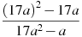.

- Найдите значение выражения 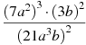.
- Найдите значение выражения 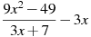.
- Найдите значение выражения 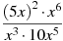
.
- Найдите значение выражения 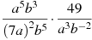.
- Найдите значение выражения 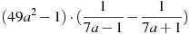.

- Найдите 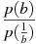, если 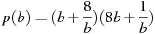. При .

- Найдите , если 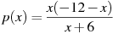 при .
- Найдите значение выражения 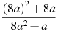.

- Найдите значение выражения 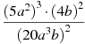.
- Найдите значение выражения 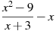.
- Найдите значение выражения 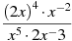
.
- Найдите значение выражения 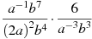.

- Найдите значение выражения 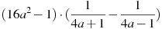.

- Найдите , если 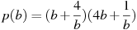. При .

- Найдите , если 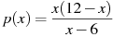 при .

